**方法技能提升卷3**

一、我会填。(每题6分，共30分)

1．

上面的图形中，(　　　　　　)是长方形，(　　　　　　　)是正方形，(　　　　　　　)是平行四边形。

2．至少用(　　)个□可以拼成一个大正方形。

3．沿虚线剪成了(　　　)个(　　　　)形。

4． 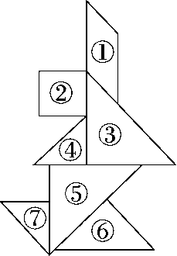

右面的图由(　　)个图形组成，①号是(　　　　　)形。③号和(　　)号一样大，⑦号和(　　)号一样大。

5．下图缺了(　　)块Y220。

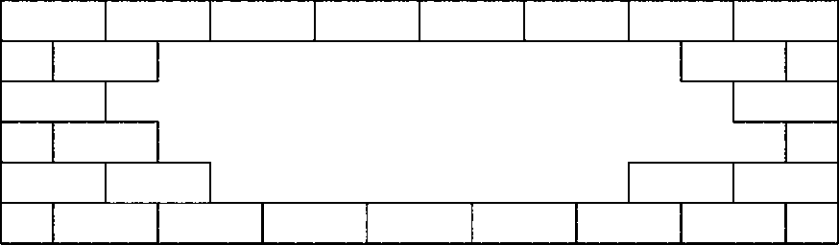

二、动手操作，最强大脑。(共70分)

1．我会圈。右边的哪个图形能和左边的图形拼成一个长方形？(15分)

|  |  |
| --- | --- |
| HX182 | HX183　　 HX184　　 HX185　　 HX186 |
| HX187 | HX188　　HX189　　　HX190　　　　HX191 |
| HX192 | HX193　　　HX194　　　HX195　　　HX196 |

2．我会连。((1)题6分，(2)题7分，共13分)

(1) 中间的图形分别是长方体的哪个面？(连一连)

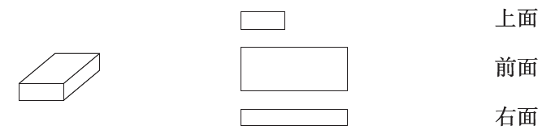

(2) 海洋宝宝用自己的积木分别能画出哪些图形？

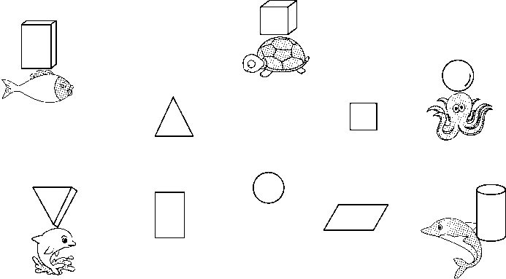

3．我会数。(每空3分，共15分)

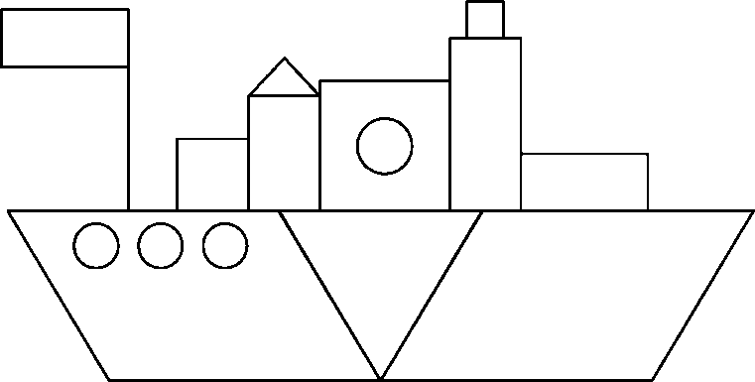

▭(　　)个　　□(　　)个

△(　　)个 ○(　　)个

▱(　　)个

4．我会分。(每题3分，共12分)

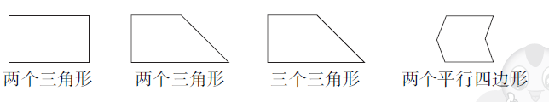

5．我会画。照样子，再画出正方形、三角形、平行四边形各一个，并涂上颜色。(15分)

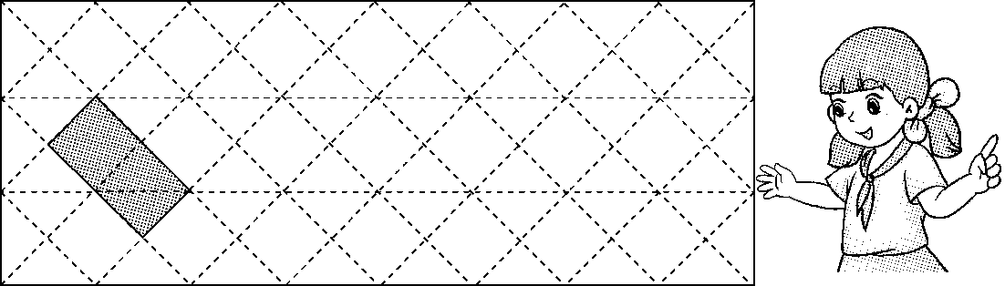

**答案**

一、1．②④　③⑤　①⑥　2．4

3．4　三角　4．7　平行四边　⑤　④　5．21

二、1．

2．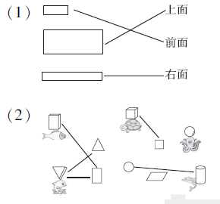

[点拨] 用球体画不出平面图形。

3．4　3　2　4　2

4．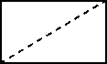　C:\Users\Administrator\Desktop\1R好卷\HJDA10.tif　C:\Users\Administrator\Desktop\1R好卷\HJDA11.tif　C:\Users\Administrator\Desktop\1R好卷\HJDA13.tif

[点拨] 第1、2、3个图形分法不唯一。

5．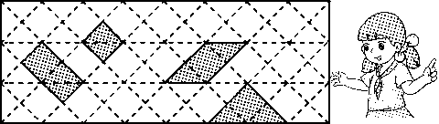

[点拨] 答案不唯一，图中有许多大小不一样的正方形、平行四边形和三角形。